Satte Bässe und klarer Sound ohne digitale Härte: Das Burning Beach Festival 2018 mit MUTEC-Taktung und REALHORNS SOUNDSYSTEMS

Berlin, August 2018. Elektro-Acts wie Sven Väth, Sascha Braemer und Karotte durften auch in diesem Jahr wieder den Techno-Fans auf dem Burning Beach Festival am Brombachsee mit einem imposanten Hornsystem von REALHORNS SOUNDSYSTEMS einheizen. Im Vergleich zum Vorjahr kam diesmal ein ausgeklügeltes Clocking- und Re-Clocking-System von MUTEC zum Einsatz, um eine hochpräzise Taktung und bestmögliche Klangqualität zu erzielen.

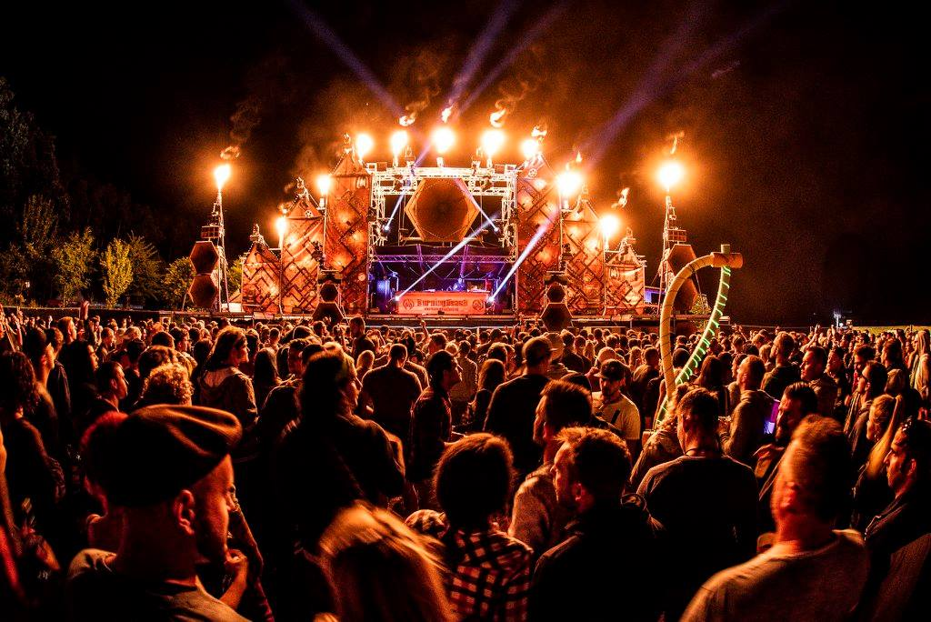
Das imposante Hornsystem der Hauptbühne von REALHORNS. Fotonachweis: Lukas S. Photography, Lukas Seufert, mit freundlicher Genehmigung.

Kernpunkte dieser Pressemitteilung
- Realisierung eines komplexen Word-Clock-Takt-Systems auf Basis einer 10 MHz-Referenz von MUTEC, dem REF 10 Referenztaktgenerator
- Re-Clocking von digitalen AES3-Streams zu den Frequenzweichen mit Hilfe von MUTEC MC-3+ Smart Clock USBs
- Deutlich verbesserte Klangqualität ohne digitale Härte im Vergleich zum Vorjahr
- Die Fallstudie zeigt, dass sich das aus dem HiFi-Bereich bekannte Re-Clocking auch für Pro-Audio-Anwendungen als Klangverbesserung empfiehlt
Bereits in seiner dritten Ausführung hat sich das kleine, aber feine Electronic-Festival am Brombachsee in Pleinfeld in der Nähe von Nürnberg zu einem Geheimtipp in der Szene entwickelt. In vergangenen Juni kamen rund 5000 Besucher zusammen, um bei bestem Wetter und entspannter Atmosphäre zu den Beats von Headliner-Acts wie dem Techno-Veteran Sven Väth, Sascha Braemer und Karotte zu tanzen. Wie schon im Vorjahr wurde auch diesmal wieder der Eggenfeldener Horn-Experte Andreas Plodek von REALHORNS SOUNDSYSTEMS mit der Planung und Realisierung des Beschallungssystems beauftragt. Das selbstgesetzte Ziel, sowohl bei den Lautsprechern als auch bei der Peripherie, ist dabei die Erzielung einer bestmöglichen Klangqualität.

Warum die Wahl beim Thema Taktung auf MUTEC fiel, erklärt Andreas Plodek so: "Hochpräzise Taktung ist für höchstmögliche Audioqualität ohne digitale Härte, bestes Transientenverhalten, dreidimensionales Raumerlebnis und kompakte Basswiedergabe absolut essentiell. Alle diese Anforderungen erzielt die Kombination aus REF 10 und MC-3+USB in bestem Maße.”

In der Eingangssektion der REALHORNS nach der Analog-Digital-Wandlung mit dem Cranesong HEDD und einem Lautstärke-Prozessor von Jünger Audio sitzt der Erste, der insgesamt acht 10 MHz-referenzierten MC-3+ Smart Clock USB. Dieser re-clockt das AES3-Eingangssignal. Ein zweiter, 10 MHz-referenzierter MC-3+USB, der als Word-Clock-Taktgenerator und -Verteiler konfiguriert ist, übernimmt die Speisung der Word-Clock-Eingänge mit 48 kHz und 96 kHz der diversen digitalen Geräte des Systems.

Über einen “aufgebohrten” und extern Word-Clock-synchronisierten Apogee Rosetta 800 AD/DA-Wandler werden analoge Geräte in das System eingeschleift. Der Apogee Rosetta und die 36 DSP Kanäle des komplexen Horn-Systems werden über sechs weitere MUTEC MC-3+USBs im Re-Clock-Modus angesteuert. In beiden Einsatzarten, Word-Clock-Generator und Re-Clocker, wurden die MC-3+USB Geräte auf den externen, hochgradig rauscharmen 10 MHz-Takt des REF 10 referenziert. Acht gleichzeitig zur Verfügung stehende Taktausgänge mit 50 und 75 Ohm ermöglichen es, dass der REF 10 nicht nur mit MUTEC-eigenen Geräten kombiniert werden kann, sondern dass er auch mit 10 MHz-kompatiblen Produkten aller anderen Hersteller, wie zum Beispiel SOtM Audio, bestens harmoniert. In dieser Fallstudie wurden alle Taktausgänge des REF 10 gleichzeitig verwendet, um unterschiedliche Empfänger direkt mit einem hochpräzisen Taktsignal versorgen zu können.

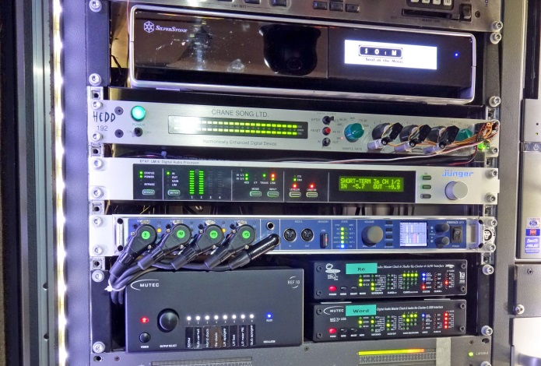
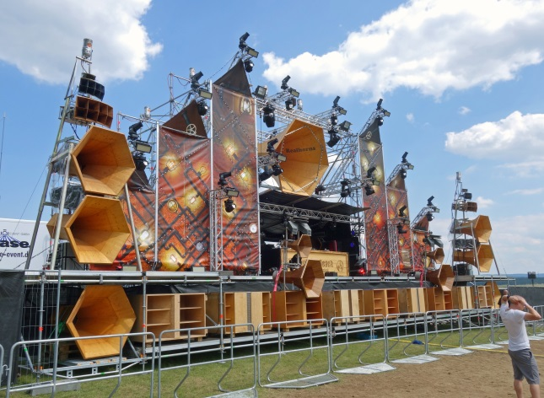

Übersicht Eingangssektion:
- SOtM Musik-Server für Soundcheck, extern zum 10 MHz-Takt synchronisiert
- Cranesong HEDD High-End Analog-Digital-Wandler, per Word-Clock synchronisiert
- Jünger Audio D*AP LM4 Rundfunk Loudness und Spektral-Prozessor, per Word-Clock synchronisiert
- RME Fireface UFX Interface mit Black Lion-Audio-Modifikation, per Word-Clock synchronisiert
- MUTEC REF 10 extrem rauscharmer 10 MHz Referenz-Taktgenerator
- MUTEC MC-3+USB Re-Clocking des AES3-Streams, zu 10 MHz-Signal synchronisiert.
- MUTEC MC-3+USB Word-Clock-Master zur Verteilung an weitere Geräte, zu 10 MHz-Signal synchronisiert.
An dieser Fallstudie zeigt sich die besondere Flexibilität des MUTECs MC-3+ Smart Clock USBs, denn er kombiniert auf einzigartige Weise MUTECs proprietären REVIVE Re-Clocking-Prozess mit der aus dem MC-3+ Smart Clock bekannten, hochpräzisen 1G-Clock-Technologie. Letztere hat sich bereits seit vielen Jahren bei namhaften Mastering-Toningenieuren wie Maor Appelbaum und Dave Kutch (The Mastering Palace, New York) etabliert.

Andreas Plodek beschreibt die klanglichen Effekte der Taktung wie folgt: „Jede Word-Clock, intern oder extern oder jede 10 MHz-Clock, die die Word-Clock synchronisiert, klingt anders, bei welcher Zusammenstellung von Geräten auch immer. Unerklärlicherweise sind geringste Unterschiede im Phase Noise der verschiedenen Clocks hörbar. Re-Clocking des digitalen Streams und 10 MHz-Referenzen sind für mich ein super interessantes Thema, das auch im Internet heiß diskutiert wird.”

Bildmaterial:
https://www.dropbox.com/s/sruznyawbkli1cg/MUTEC_BurningBeach_Bildmaterial.zip?dl=0

Über MUTEC
Die MUTEC GmbH ist ein führender Hersteller von hochwertigen A/V-Studiotaktgebern, Audio-Re-Clockern, Interfaces, Formatkonvertern und Signalverteilern für professionelle und audiophile Anwendungen. MUTECs einzigartige 1G-Clock-Technologie setzt branchenweit neue Maßstäbe bei der Performance von ultra-low-jitter Taktgebern für die Wiedergabe und Übertragung digitaler Audiosignale. MUTEC mit Firmensitz in Berlin hat sich der kontinuierlichen Verbesserung von Audioqualität, Taktgeberpräzision und digitaler Signalverarbeitung verschrieben, um dadurch den Anwendern die Umsetzung ihrer klanglichen Vorstellungen optimal zu ermöglichen.

Produkte von MUTEC werden in führenden Rundfunk- und Fernsehstudios, erstklassigen Aufnahme- und Masteringstudios, sowie in renommierten Musiktheatern, Opernhäusern und Universitäten auf der ganzen Welt installiert. Die neue Produktreihe für den Hi-Fi-Markt überführt unsere Expertise aus der Rundfunk und Pro Audio Welt in das digitale High-End-Wohnzimmer und sorgt dort für ein einmaliges Musikerlebnis.
Für weitere Informationen stehen wir Ihnen gerne direkt zur Verfügung.
MUTEC GmbH
Presse-Abtl.
Email press@mutec-net.com
Web www.mutec-net.com
Fon 0049-30-746880-0

